TDO

Etude de transfert de mémoire à port avec et sans DMA

Avril 2002

Auteurs :

Manuel AUPETIT
Tristan SALAÜN

(ESSI 1 groupe 3)

Plan du rapport

Plan du rapport 2
Table des illustrations 2
Introduction 3
La Carte 6
1. Transfert de mémoire à port sans DMA 6
(c’est-à-dire en passant par l’accumulateur) 6
2. Transfert de mémoire à port avec DMA 9
(sans passer par l’accu) 9
Programme en ASM (avec debug) utilisé pour tester la carte 12
Conclusion 12
ANNEXES : 13
LISTE DES COMMANDES DE DEBUG : 13
GLOSSAIRE 15

Table des illustrations

Figure 1 : Schéma général de l'architecture d'un ordinateur 3
Figure 2 : Schéma de la partie décodage d'adresse 6
Figure 3 : Schéma de la commande de la FLIP-FLOP 7
Figure 4 : Table de vérité du 573 (FLIP FLOP) 7
Figure 5 : Schéma général de l'utilisation du multiplexeur 9
Figure 6 : Décodeur sensible à la mise en route du DMA : MUX géographique = SN74LS138 9
Figure 7 : Schéma du jumper de sélection du mode de fonctionnement de la carte 10
Figure 8 : Schéma de cablage de la prise DB25 10
Figure 9 : Schéma complet de la carte 11

Introduction

L’ordinateur est composé de plusieurs composants dont le composant principal est le Microprocesseur.
Parmis les composants entourant celui-ci on trouve le contrôleur DMA.

Figure 1 : Schéma général de l'architecture d'un ordinateur

Ci-dessous le détail des composants principaux de l’ordinateur :

Micro Processeur : C’est lui qui effectue les instructions arithmétiques et logiques, il fait des calculs.

Mémoire : caractérisée par un temps d’accès (10ns)
Standard : PC 133 : la mémoire peut être échantillonnée à 133MHz en mode rafale, on gagne 33% en mode rafale (Burst) : on adresse les X et c’est un compteur interne qui incrémente les Y => un fichier de 64Kbits d’un coup.
On gagne donc 64Kbits –1 top d’horloge pour l’adressage Y.

Contrôleur DMA : Direct Memory Access : composant qui travaille en // : transfert // ; il agit par multiplexage car il contient des canaux.
Un DMA peut travailler indépendamment d’un processeur et peut faire que l’ensemble développe plusieurs tâches en // (le DMA travaille en temps masqué par rapport au processeur : pendant qu’il effectue des transferts mémoire, le processeur peut effectuer d’autres tâches)
Maintenant le DMA est inclus dans le chipset
Pentium : 4 canaux de 8 bits
4 canaux de 16 bits

Ethernet : 802.3 : réseau local
2 paires torsadées 100Ω RJ45 = réseau école

Carte série RS232 : utilisée pour les modems : commandes AT utilisées aussi pour les onduleurs : l’ACPI : Advanced Control Power Interface pour saisir tout événement asynchrone, comme par exemple un défaut de fonctionnement d’un onduleur.
Bon pour les sniffers

Contrôleur USB : clavier, disque dur, souris, webcam,…

Les bus locaux (internes) :
ISA = 1982 Industry Standard Association en 2000, c’est le standard PC104
62 fils Adresse-données sont démultiplexées (séparées) (utilisation dans le domaine de l’industrie)

PCI Periferical Component Interface
Adresses données (en 32 bits) multiplexées (pour gagner en nombre de fils)

Compact PCI = bus PCI au standard dimensionnel des opérateurs télécom (baies rack 19 pouces)
Avantages : permet de développer au bus PCI.

Bus USB = 4 fils
- Data +
- Data -
- +Vcc
- - masse
portée < 5 mètres
Version 2 => 48 Mbps
Multiplexage temporel de 4 trames à 12 Mbps
Ligne différentiels en simplex ou half duplex
Répéteur USM (HUB) : un port UP et un DOWN
l’USB est fait pour intervenir à chaud.

Bus I2C = flips = 2 fils

IEEE 1394 Firewire 800Mbps, 4m de portée
Cameras- disques externes
4 ou 6 fils – porteur de l’énergie
Encartable à chaud

Nous avons donc replacé le contrôleur DMA dans l’ordinateur, nous allons préciser son importance, son fonctionnement et son utilisation.

Grâce à l’utilisation d’un DMA, on peut réaliser des tâches de transfert de données sans l’intervention du processeur durant tout le transfert (niveau 2 du modèle OSI). En effet il suffit de charger quelques registres afin de configurer le DMA, et ensuite il fonctionne de manière autonome donc à une vitesse indépendante de celle du processeur.
La mémoire peut être adressée suivant un plan et repérée grâce a un x et un y.
En utilisant le DMA on peut réaliser des transferts de blocs de mémoire de 64Ko (mémoire segmentée) en gardant constant le x et en faisant varier le y sans avoir besoin du moindre accusé de réception ni de synchronisation.

La Carte

1. Transfert de mémoire à port sans DMA

(c’est-à-dire en passant par l’accumulateur)

On lit la mémoire.
On écrit le port d’adresses 300 à 31F

 | A9 | A8 | A7 | A6 | A5 | A4 | A3 | A2 | A1 | A0
300 | 1 | 1 | 0 | 0 | 0 | 0 | 0 | 0 | 0 | 0
31F | 1 | 1 | 0 | 0 | 0 | 1 | 1 | 1 | 1 | 1

On voit donc qu’il faut décoder la venue de A9, A8 à “1”,
et A7, A6, A5 à “0”.
On dispose donc de 16 adresses différentes sur la carte (A0-A4)

Figure 2 : Schéma de la partie décodage d'adresse

14 pattes : inverseur
16 pattes : NAND (133)
20 pattes : FLIP-FLOP (SN74LS573)

Figure 3 : Schéma de la commande de la FLIP-FLOP
Quand les entrées sont mises « aux bons états » ils valident la porte NAND qui est ensuite inversée afin d’envoyer un front montant sur la FLIP-FLOP et ainsi mémoriser à ce moment-là les données présentes sur le bus de données.

573
OC | C | D | Q
OC = patte 1 = masse
0 | 1 | 1 | 1
0 | 1 | 0 | 0
0 | 0 | - | Q₀
1 | - | - | Z

C = patte 11 = impulsion haute
= patte 8 de l’inverseur

Figure 4 : Table de vérité du 573 (FLIP FLOP)
Mesure de vitesse :

La fonction f de debug fabrique 65536 octets identiques.
On mesurera le temps mis pour les transférer à l’aide d’un bloc de LEDs.

Un flip-flop bloque les données présentes en entrée lorsque l’horloge se manifeste.
On peut donc adapter ainsi la vitesse d’un flux émanant d’un processeur vers un périphérique lent.

2. Transfert de mémoire à port avec DMA

(sans passer par l’accu)

Figure 5 : Schéma général de l'utilisation du multiplexeur

+VCC = patte 16
masse = patte 8
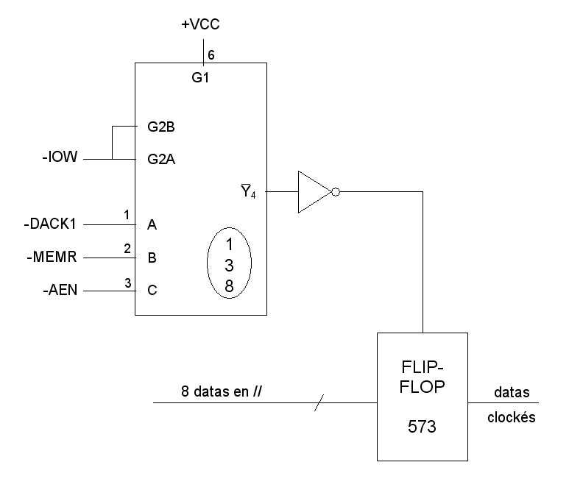
CLK
Figure 6 : Décodeur sensible à la mise en route du DMA : MUX géographique = SN74LS138
Toutes les sorties (Y1) du multiplexeur sont à un état logique 1.
Un zéro est présent sur la sortie Y(ABC).
De plus il faut que les entrées G soient à un niveau 1.
Pour qu’un 0 soit présent sur la sortie Y4, il faut donc que –IOW soit à 0, et ABC = 100 soit : -DACK1 et –MEMR à 0 et +AEN à 1 (comme le signe les précédant le laissait à penser)

Il existe un inverseur pour sélectionner mode port ou mode DMA par jumper. Il permet de sélectionner le mode de fonctionnement de la carte (PORT ou DMA).

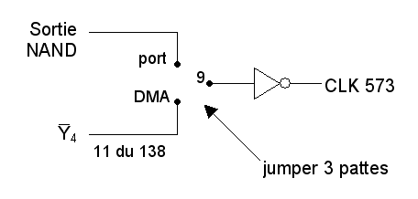
Figure 7 : Schéma du jumper de sélection du mode de fonctionnement de la carte

Afin de pouvoir récupérer la donnée récupérée par la carte, on câble une prise DB25 sur laquelle on pourra brancher une carte pour visualiser l’état des sorties sur des DEL (par exemple)

Figure 8 : Schéma de cablage de la prise DB25

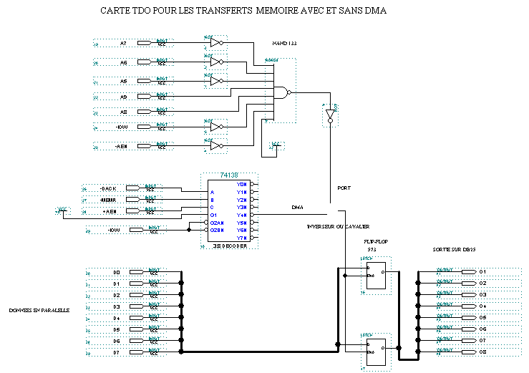

Figure 9 : Schéma complet de la carte
Pour résumer le fonctionnement de la carte :
Les données arrivent sur le bus des données et sont mémorisées au moment où les entrées de la porte NAND sont mises aux bon niveaux (bonne adresse et ordre d’écriture en mode PORT, ou ordre d’écriture avec le DMA en mode DMA). Le mode de fonctionnement est sélectionné à l’aide d’un jumper à 3 pattes (mode PORT ou DMA). Les donnée mémorisées sont disponibles sur la carte par l’intermédiaire d’une prise DB25 à laquelle on peut brancher une carte de sortie comportant des DEL afin de visualiser l’état des sorties.

Programme en ASM (avec debug) utilisé pour tester la carte

DEBUT MOV CX,3FF Chargement du compteur d’attente
MOV DX,30F Chargement de l’adresse du port
OUT DX,AL On envoie la donnée (AL) sur le port (DX)
BOUCLE LOOP BOUCLE Boucle d’attente pour pouvoir voir les diodes clignoter
CMP AL,FF Compare la compteur avec FF
JZ SORTIR Si le compteur == FF on sort
INC AL Sinon on inclémente le compteur
JUMP DEBUT On reboucle au début

SORTIR INT3 Point d’arrêt

Ce programme envoie sur le port d’adresse 30F (correspondant a notre carte) une valeur qui s’incrémente de un (en binaire) à chaque tour de boucle.
Sur la carte de sortie on voit donc les DEL s’allumer et former un affichage d’un compteur binaire.
Ce programme fonctionne donc en mode port, la carte doit être « configurée » comme il se doit a l’aide du jumper afin de fonctionner correctement.

Conclusion

Au cours de ces TP nous avons pu nous familiariser avec les principes de fonctionnement des transferts de données de la mémoire vers les ports et la façon dont celles-ci sont récupérées par une carte électronique enfichée dans un emplacement ISA dans un PC.
De plus nous avons été sensibilisés à la différence fondamentale qu’il existe entre le mode par port et le mode avec un DMA.
En effet ce dernier est bien plus rapide que le premier mode de fonctionnement, de plus il fonctionne en temps masqué (en même temps que le processeur, mais indépendamment de celui-ci, ce qui permet de gagner énormément de temps pour les transferts de mémoire vers mémoire ou vers port et inversement de port vers mémoire).
Nous n’avons pas vu comment il serait possible de lire le port, mais le principe de fonctionnement reste le même.
Nous avons aussi été sensibilisés à l’utilisation d’un outil simple, mais très puissant (et très utilisé surtout dans la phase de test et de mise au point d’une carte) qu’est DEBUG qui permet d’écrire des programmes permettant d’agir directement sur le matériel (donc à un très bas niveau) et ce très facilement et rapidement, et d’en faire des programmes exécutables.
De plus nous avons découvert l’utilisation des routines d’interruption que l’on peut aussi utiliser dans des programmes écrits avec debug (par exemple) et qui permettent d’utiliser des fonctions de très bas niveau (lecture du clavier, écriture sur l’écran,…) et ainsi de réaliser des programmes beaucoup plus simplement.
Ces deux « outils » combinés permettent de coder des programmes très bas niveaux sans pour autant être un spécialiste ni passer énormément de temps (grâce aussi a une très bonne documentation des interruptions disponibles et ce gratuitement disponible sur le site d’INTEL)

ANNEXES :

LISTE DES COMMANDES DE DEBUG :

a = assemble
Donne un segment d’assemblage plus un offset dans une portion de mémoire sans résident
ex : 154A : 100
154A : segment
- : offset
et fournit ce qui doit précéder et terminer le programme

g = go = exécution

d = dump = display
affiche 256 octets
ex : d 1A62 : 100
ou encore : d 40 :000 (donne les adresses des ports)

u = unassemble = désassembler
Permet de scruter le code machine, de retrouver une chaîne de caractère intéressante, et d’écarter les lignes du programme pour l’adapter à un nouveau produit

o = output pour le port
o adresse, data
fournit la donnée au bus de donnée déclenché par le port d’adresse adresse
o est égal au code suivant :

Préambule
MOV dx, adresseport
MOV al, data
OUT du, al
Fin de fichier

q = quit = sortie de debug

t = trace = exécution pas à pas

p = proceed = permet l’exécution pas à pas des interruptions logicielles

i = input port
i accu, adresse
fournit la donnée dans l’accumulateur en provenance du port
i est égal au code suivant :

Préambule
MOV dx, adresseport
IN AC, dx
Fin de fichier
exemple de programme avec DEBUG :
MOV AX, 55B8
MOV BX, 30F
MOV CX, 1941
INT3

en utilisant t ↵ t ↵ t ↵ on peut voir le remplissage des registres (AX, BX, et CX)

e = édit
écrire en mémoire à poste fixe : pour une base de données
lire en mémoire à poste fixe : pour une base de données

f = file
permet de constituer un fichier de longueur donnée => mesure de vitesse

Pour enregistrer un programme tapé dans DEBUG dans un fichier (pour pouvoir le charger ultérieurement) on fait comme décrit ci dessous :

r bx ↵
00 ↵
r cx ↵
- à la taille du programme ↵
n « nom du programme » ↵
w ↵

on utilise l = load pour rappeler à partir du disque

GLOSSAIRE

Les ports : c’est un plan mémoire (plutôt des registres) permettant de configurer par le microprocesseur tout microcontrôleur. Ces registres sont repérables par une adresse port, c’est-à-dire une adresse différente d’une adresse mémoire. Ainsi la machine est dotée d’une double sécurité faisant que tout driver de contrôleur qui ne sera pas mélangé est modifiable par une opération mémoire. En effet, on accède à un port par des instructions OUT et IN, alors qu’on accède à la mémoire par des MOVE

Le microcontrôleur de communications fait certains contrôles s’apparentant à des calculs mais par l’intermédiaire d’une logique câblée et non programmable. Le contrôleur est seul responsable de la vitesse de transfert sur la ligne qui peut être différent de la vitesse du processeur puisqu’il travaille en parallèle et que des mémoires tampons adaptent les flux.

Contrôleur : composant, Circuit Intégré, niveau 1 du modela OSI
- logique programmable par le microprocesseur plus ou moins déportée du microprocesseur
- accessible par des ports, registres
- lui seul est responsable de la vitesse d’une trame
- réalise certains contrôles hardware de qualité style CRC, etc… (donc en parallèle, en temps masqué)
- registres de 16 bits mais sur la ligne 8 bits, voire moins => multiplexage temporel, ces registres sont dupliqués en mémoire.
- configurer un contrôleur = écrire son driver = fichier batch résident en mémoire (la fin du premier fichier donne naissance à l’exécution du deuxième : très facile à upgrader)

Ports : repérable par adresse normalisée ∈ [0,FFFF]
- ports 26 et 27 : permettent de régler les fonctions d’économies d’énergie telle que pour Energy Star tenu par un « watch dog timer ». On coupe l’alimentation du disque, on réduit la vitesse du bus interne, on coupe le balayage de l’écran.
- c’est là que se situent les registres du contrôleur
- totalement séparé de la mémoire => sécurité forte.
- registres accessibles en parallèle à partir du microprocesseur.

Bus :
transportent l’information par des fils

Bus parallèles (SCSI, EPP, ECP, contrôleur DMA, …) portée réduite de quelques mètres, mais rapide
Bus série : les bits sont en série sur la même ligne.
simplex, half-duplex ou duplex
synchrone ou asynchrone.
HOT PLUG (pour USB, PCI, IEEE 1394)
RS232 de 9 fils à 2 fils suivant le contrôle de flux matériel ou logiciel.
Contrôle de flux logiciel : à chaque octet reçu, la machine réceptrice retourne un code non imprimable (17, 19). En définitive, la vitesse est réduite de moitié, mais on peut communiquer avec moins de fils. portée < 16m

RS422 : différentielle, portée d’ordre de 16000m

Ethernet = 2 paires torsadées (802.3)

Sur un bus série, les adresses circulent sur les mêmes fils que les données. Dans les flash, l’adresse est même mémorisée en attente de la donnée.

On peut donc ainsi toujours adapter une vitesse de réception à une vitesse de transmission

Interface IDE, SCSI = 16 bits de données :
32 bits par multiplexage temporel avec cordon 80 fils pour l’ultra DMA

IO write/read = signaux d’écriture et de lecture du contrôleur disque.
Ces signaux sont obtenus du bus PCI par l’intermédiaire d’un bridge, car ce sont des signaux du bus ISA.

(DRQ3/DACK3) DMA Request/Ack du canal DMA3
8 canaux DMA : 4 8 bits
4 16 bits
8 bits utilises pour les lecteurs de disquette

IRQ : signal d’interruption : formé par le disque lorsque son calcul de CRC est différent de celui envoyé par le DMA

-DMA : composant
service basé sur des interruptions logiques
transfert parallèle de mémoire à mémoire (couches 3 à 7 du modèle OSI = DMA)
de mémoire à port ou de port à mémoire
Gestion de lecteur de disquette, CD, carte son, disque dur, …
Le DMA travaille avec des canaux = possibilité d’entrelacer par multiplexage temporel des 8 flux car 4 canaux 8 bits et 4 16 bits
Page DMA (ports [80 – 8F]) = blocs de 64K réglage par logiciel et permettant alors le transfert rapide en mode burst (accès direct)

ports du DMA
∈ [0,20] (hexa) => 32 ports parallèle (adresses très basses)
procède par comptage - décomptage de registres de 16 bits programmes antérieurement.
mode de transmission synchrone sans aucun contrôle de flux ou autre (vrai quel que soit le type de fichier)
Transporte du code ASCII, c’est le contrôleur de ligne qui transcode le cas échéant.

Service DMA : interruption logicielle à prendre sur INTEL.COM
Lancement du DMA par action sur DREQ (DMA Request, donc matériellement) soit en mode single (un seul octet), en mode bloc (64Ko), en mode répétitif (à la demande : capable de lire un CD entier) ou lancement par action logicielle sur l’un de ses ports 09
ex : out 09,αβ (pour mettre le DMA en route)

Exemple d’instruction et répercussions sur l’électronique :

Software Electronique
| |
\/ \/
ports OUT sensibilise le bus d’adresses et le signal -AEN
le bus de données et le signal -IOW

ports IN sensibilise le bus d’adresses et le signal -AEN
le bus de données et le signal -IOR

action mémoire MOVE sensibilise le bus d’adresses et le signal -AEN
le bus de données et le signal -MEMW ou -MEMP

Il y a une double sécurité d’une part d’un plan d’adresse Port des adresses mémoire, des signaux électriques générés en réponse à des instructions différentes sont aussi différentes

-DACK est un signal fournit en fin de transfert par le DMA au contrôleur
-AEN : Signal fourni par le DMA lui permettant de prendre le bus ou de le laisser à l’initiative du microprocesseur

Un niveau logique 0 est crédible, car cela prouve que l’alimentation fonctionne et que l’inverseur aussi, le niveau logique 1 n’est pas crédible (car il peut correspondre a un parasite par exemple)

Signaux DMA :
-DREQ à fabriquer
-DACK c’est lui qui le fournit
+AEN à décoder au niveau logique haut

INTERRUPTION LOGICIELLES

Il s’agit de bouts de programmes maintenus par INTEL©, toutes relatives au matériel et permettant une programmation rapide des drivers. Elles s’utilisent dans une phase de test, d’essais, elles sont mises en œuvre par l’intermédiaire de DEBUG©.

MISE EN ŒUVRE

A partir de DEBUG, et de la commande assemble, on charge les registres du microprocesseur, puis on appelle l’interruption correspondante. On termine le programme par l’INT3 (point d’arrêt) . On lance le programme par G = GO de DEBUG. On peut alors visualiser le contenu des registres et les comparer a des tables.

DEBUG = 18-20 commandes toutes a partir d’une lettre.

